在线笔试考生操作说明

本次考试为闭卷在线考试形式，考生须自行准备符合要求的考试设备、监控设备和考试场所。
一、考试相关信息
（一）笔试客户端下载链接：https://eztest.org/exam/session/181273/client/download/
（二）模拟笔试时间：2022年1月8日（星期六）10:00至17:00
（三）正式笔试时间：2022年1月9日（星期日）10:00至12:00
（四）客服支持时间：
1.笔试客户端在线客服支持时间：
模拟笔试：2022年1月8日（星期六）10:00-12:00,13:00-17:00
正式笔试:2022年1月9日(星期日）9:30-12:00
2.客服电话支持时间：每日10:00-20:00

二、考试要求
考生自行准备笔试设备和场地参加笔试，笔试系统（电脑客户端）自带人脸核验和全程监控功能，作为第一视角监控；同时在监控机上（智能手机端）全程开启“鹰眼”第二视角监控平台，作为第二视角独立监控。
（一）考试设备
1.用于笔试的电脑：
（1）考试设备需为带正常上网功能的电脑，电脑操作系统要求为Windows（推荐Win7、Win10）或Mac OS（10.13以上）。
（2）硬盘：电脑系统盘存储容量至少 20G（含）以上可用空间。
（3）考试用设备应具备可正常工作的摄像设备（内置或外置摄像头均可）和音频输入设备。
（4）考试期间将全程使用摄像头，需确保电脑摄像头开启，无遮挡。
（5）如使用笔记本电脑请保持电量充足，建议全程使用外接电源。
（6）打开科锐国际招考一体化易考客户端前，建议关闭电脑上与考试无关的应用软件，包括安全卫士、电脑管家及各类通讯软件，比避免被动弹窗导致被系统判定为作弊。
2.用作鹰眼第二视角监控的设备
（1）带正常上网功能的智能手机或平板设备，必须带有可正常工作的摄像头。
（2）监控设备操作系统版本及推荐使用的浏览器要求如下：
设备 | 智能手机/平板设备
操作系统 | IOS | Android
系统版本 | IOS 11.0.2+ | Android 10+
浏览器 | Safari 11+ | Chrome 75+（华为手机可使用自带浏览器最新版本）
摄像头 | 有 | 有
特别提醒：强烈建议考生使用推荐的浏览器登录“鹰眼”第二视角监考平台；如考生自行选用其他浏览器导致监控效果不佳，由考生自行承担后果。
（3）手机或平板支架：将智能手机或平板设备固定摆放，便于按监控视角要求调整到合适的位置和高度。
（4）确保监控用设备电量充足，建议全程使用外接电源。
（5）开启鹰眼监控前应在系统设置中取消屏幕的自动锁定，关闭与考试无关应用的提醒功能，避免来电、微信、或应用软件打断监控过程。
（6）云监考（鹰眼）的手机设置为在充电时永不息屏。手机在充电情况下永不息屏设置方式如下：
IOS设备：在设置-显示与亮度-自动锁定内，设置为“永不”；
安卓设备：安卓手机需先开启“开发人员选项/开发者选项”，由于每个品牌机型的开发者选项操作步骤不同，请自行百度搜索本人手机品牌的开发者选项如何开启。开启开发者选项后，在开发者选项内，开启“不锁定屏幕（充电时屏幕不会休眠）”。
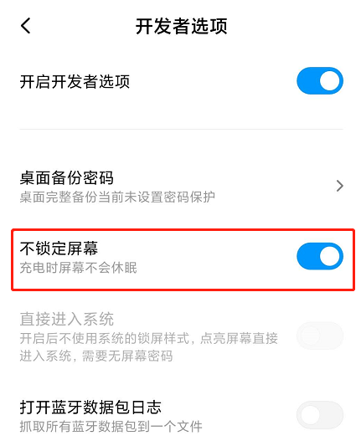
3.网络条件要求
（1）考试场所应有稳定的网络条件，支持考试设备和监控设备同时联网。
（2）网络带宽不低于20Mbps，建议使用带宽50Mbps或以上的独立光纤网络；
（3）每位考生网络上传速度不低于2MB/s；
（4）建议考生准备4G等手机移动网络作为备用网络，并事先做好调试，以便出现网络故障时能迅速切换备用网络继续考试
（二）考试环境及着装要求
考生所在的笔试环境应为光线充足、封闭、无其他人、无外界干扰的安静场所，考生端坐在距离摄像头50cm（误差不超过±5cm），着白色或浅色无领上衣，笔试时将五官清楚显露，不得佩戴首饰（如发卡、耳环、项链等），头发不要遮挡眉毛，鬓角头发需掖至耳后，不允许化浓妆，长发考生须将头发绑起。笔试背景需保持整洁，考生需要保证双手及肩部以上全部呈现在摄像头可视范围内。
特别提醒：
（1）考试期间如发生考网络故障，考试系统会即时提醒考生，请考生在看到异常提示后迅速修复网络故障。故障解决后，考生可重新进入考试继续作答，网络故障发生之前的作答结果会保存；但是，由于考试设备或网络故障导致考试时间的损失、或无法完成考试的，将不会获得补时或补考的机会。
（2）使用设备前应关掉无关应用或提醒功能，避免来电、微信、或其他应用打断笔试过程。
a.苹果IOS设备关闭消息通知方法见：
https://jingyan.baidu.com/article/fcb5aff71285c4edaa4a712b.html
b.安卓设备关闭消息通知方法见：
https://jingyan.baidu.com/article/e75aca859a5fc3542edac6a6.html
（3）正式笔试过程中设有登录次数限制，若超过限制次数，考生将无法再进入笔试。如考生在首次登录系统时无法正常登录，请立即点击笔试客户端右下角“在线客服”，与工作人员取得联系，切勿在未与工作人员联系的情况下自行重新登录系统。如因考生未与工作人员联系自行多次系统导致超过登录次数，所造成的后果由考生自行承担。为确保笔试顺利进行，请考生于开考前务必关闭无关网站、退出相关微信、QQ等软件账号，并将相关软件设置禁止app消息弹窗。

三、笔试客户端下载、安装和调试
1.笔试客户端安装
（1）使用考试设备，在最新版本电脑端谷歌浏览器中打开笔试客户端下载链接，下载链接为：https://eztest.org/exam/session/181273/client/download/。打开网页之后会直接进入科锐国际招考一体化易考笔试客户端的下载页面。请考生根据自己考试设备的操作系统类型下载对应的客户端安装包（Windows版或Mac版），下载页面如下图2所示。在线考试平台（易考）客户端适用于Windows（Win7、Win10）或MacOS（10.13以上）操作系统。
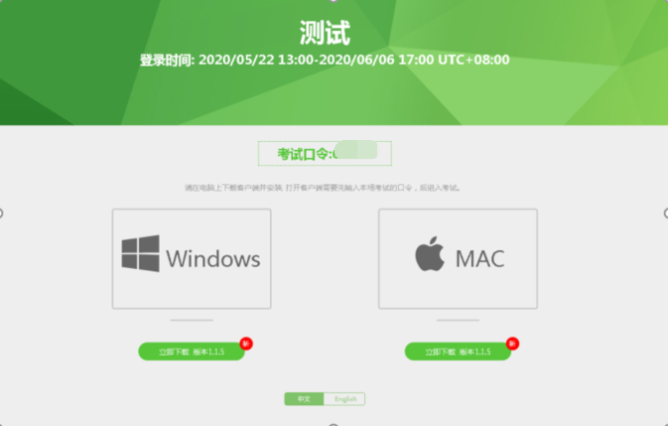
（图2）
（2）客户端安装包下载完成后，以Windows考试设备为例，双击安装包即可安装笔试客户端，推荐使用默认路径安装客户端。安装完成后，桌面上将会显示“eztest”图标，如下图3所示。
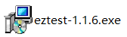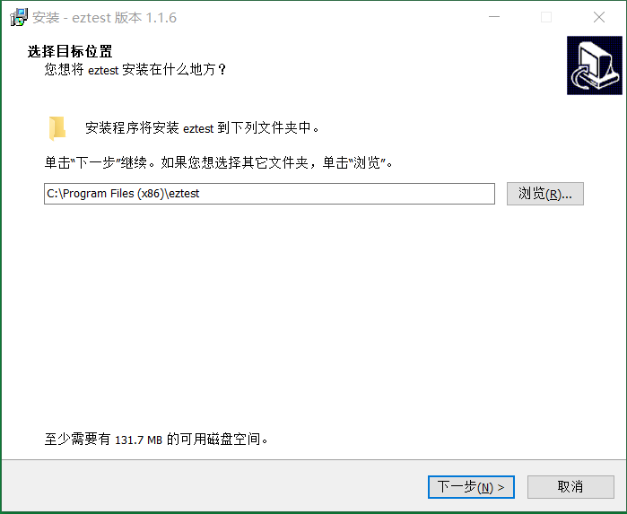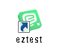

（图3）
2.调试摄像头和麦克风
（1）双击运行“eztest”程序，在客户端登录界面输入考试对应的口令（模拟考试和正式考试的考试口令通过短信形式及系统通知的形式在考试前向考生进行发送，请考生注意查收），如下图4所示。

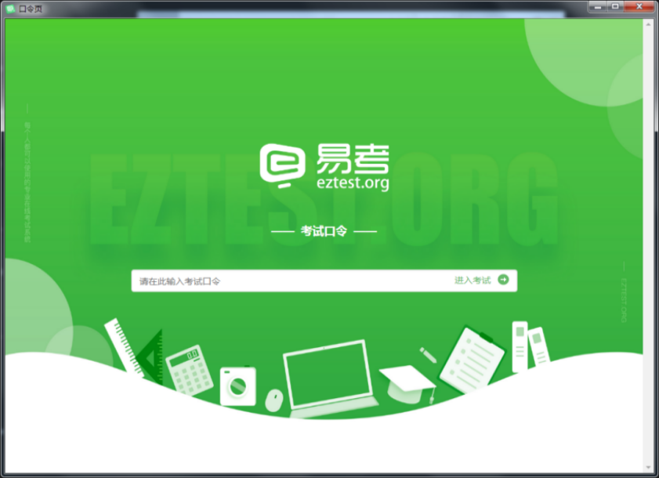
（图4）
（2）点击“调试设备”测试本机摄像头、麦克风和耳机是否可用，如下图5、图6所示。
如你能清晰地看到摄像头图像，说明摄像头调用正常；如检测麦克风可正常收音和播放，说明麦克风设备正常并可同时进行合适的音量调节。
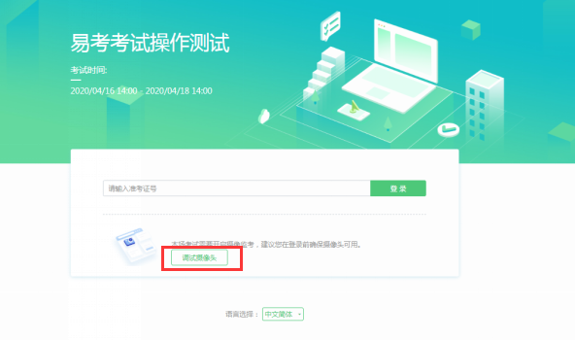
（图5）
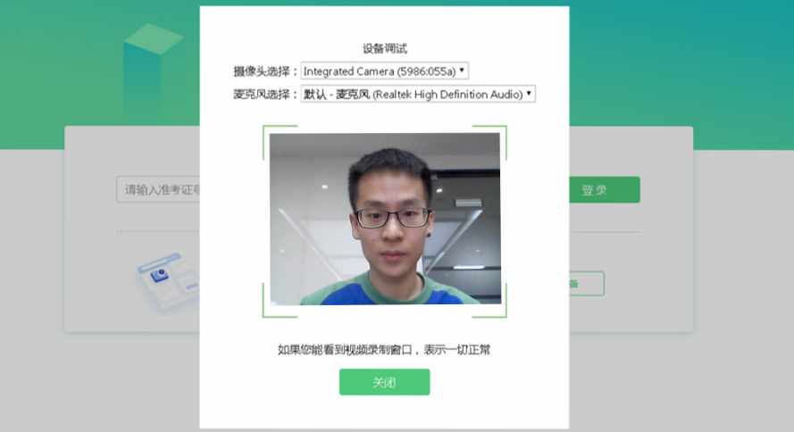
（图6）

四、在线考试流程
1.笔试客户端登录
（1）双击运行“eztest”程序，在科锐国际招考一体化易考笔试客户端界面输入考试对应的口令（正式考试与模拟考试的口令不同，请考生注意区分。模拟考试和正式考试的考试口令通过短信形式在考试前向考生进行发送，请考生注意查收）。
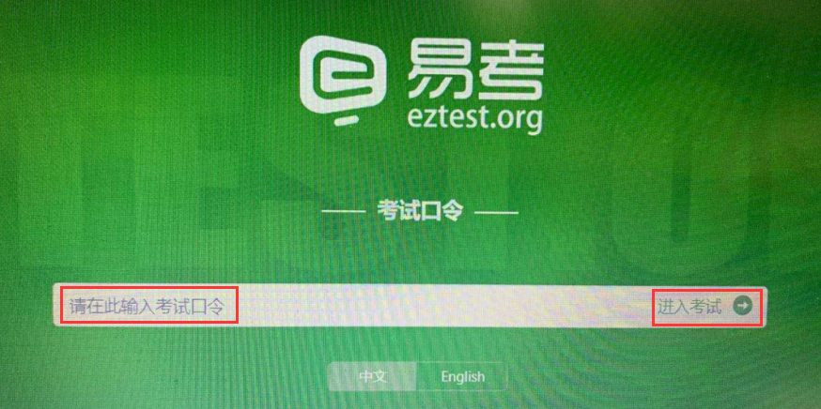
（图7）
（2）在允许登录的时间段内，输入准考证号（本人身份证号）登录，如下图8所示。
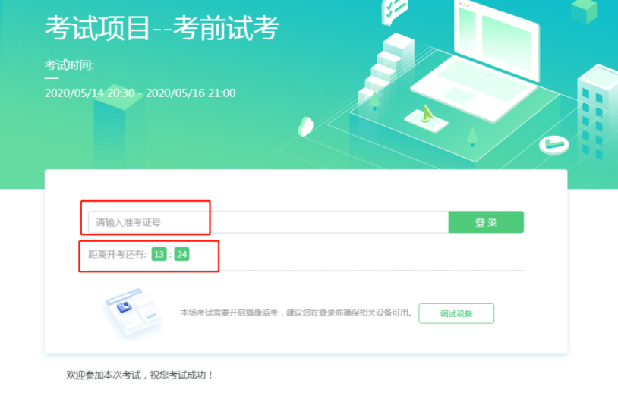
（图8）
注：若未到允许登录时间，则界面上会提示考生当前距离开考时间还有多久。
2.信息确认及拍照
（1）完成登录后，考生确认自己的基本信息（根据实际考试基本信息为准，下图仅为样图），点击“确定”按钮继续，如下图9所示。
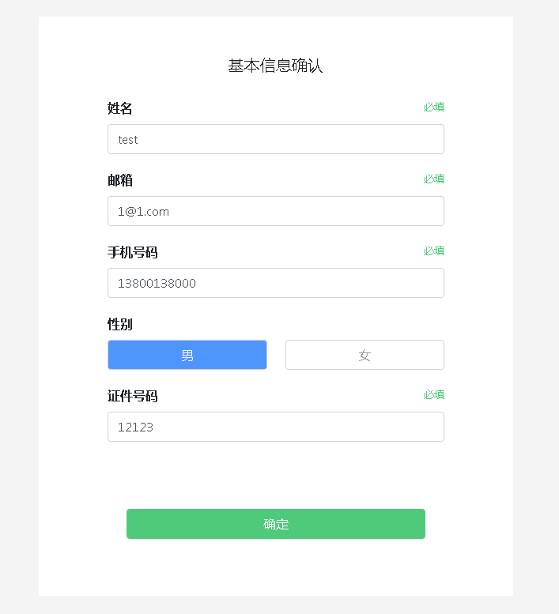
（图9）
（2）核对报名照后，点击“进入考试”按钮，如下图10所示。
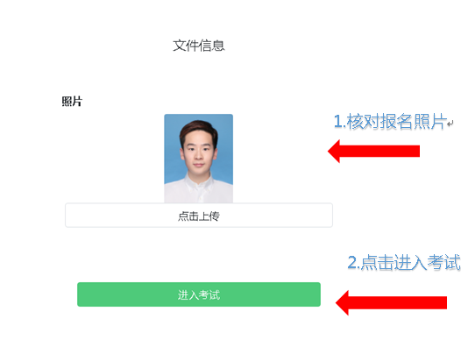
（图10）
（3）考生进入拍照页面，系统会提示考生拍摄个人正面照。
务必确保拍照时光线充足、图像清晰。照片应包括考生完整的面部和肩部，如下图11所示。
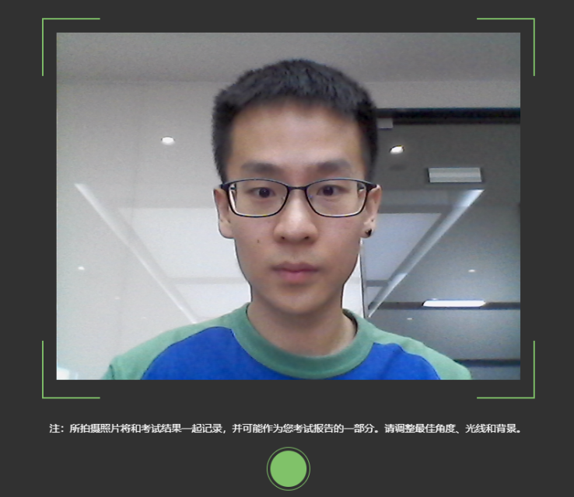
（图11）
3.开启鹰眼监控
（1）考生完成拍照，进入考试后，考试设备上会显示鹰眼监控二维码。使用智能手机或平板设备通过微信“扫一扫”功能或设备相机自带扫描二维码功能扫描二维码，如下图12所示。
注：以下呈现的所有二维码仅供展示，请以实际考试中获取的二维码为准。

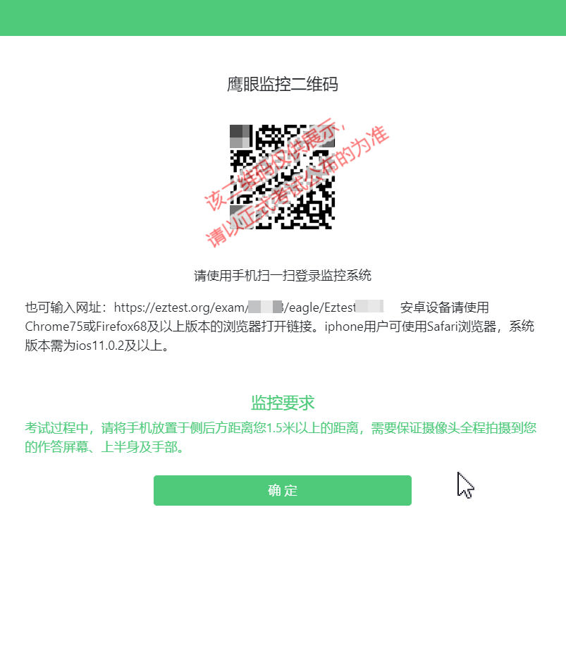
（图12）
如使用IOS设备（iPhone、iPad）作为监控设备，扫描二维码后依据提示使用Safari打开鹰眼监控；安卓机型扫描二维码后依据提示使用推荐的浏览器（Chrome浏览器）打开鹰眼监控，如下图13所示。

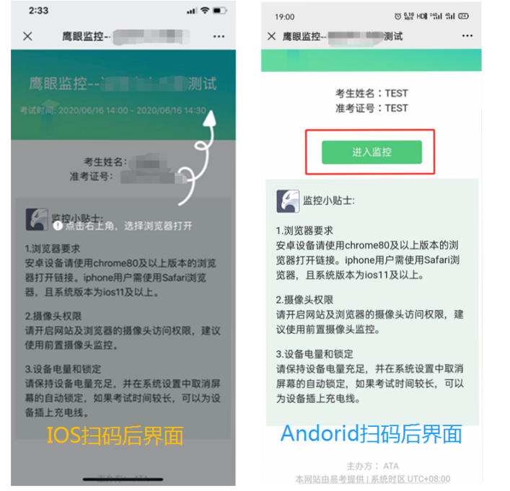
（图13）
（2）允许eztest.org访问相机，如下图14所示。
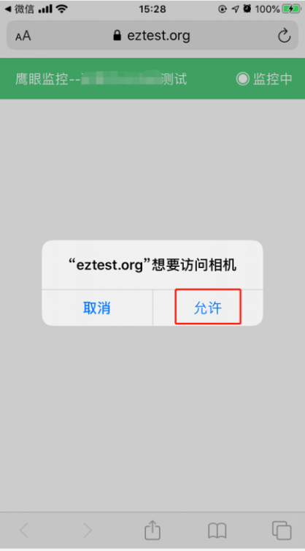
（图14）
（3）将监控设备摆放到合适的位置，建议的监控视角效果如下图15所示。具体要求可参考第二视角鹰眼监控架设要求。
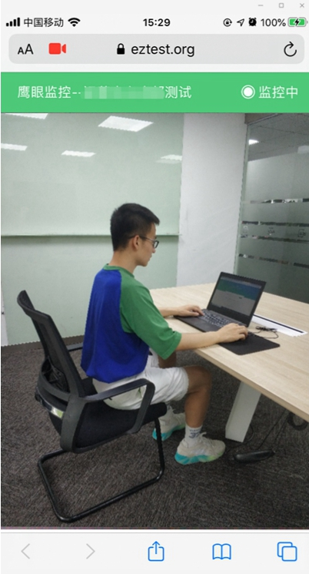
（图15）
（4）鹰眼监控开启且按照要求摆放后，在考试主设备的界面上点击“确定”按钮，如下图16所示。
（图16）
（5）考中若出现网络故障，考试设备答题界面上会弹出文字提示，提醒考生鹰眼监控已断开，修复网络后，在答题界面点击下图中标示的图标重新打开鹰眼监控二维码，使用智能手机或平板设备重新扫描并登陆鹰眼监控，如下图17所示。
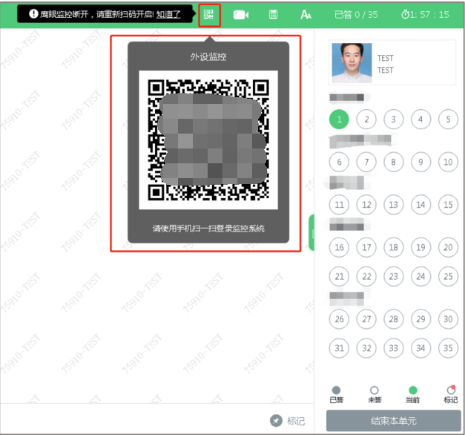
（图17）
（6）考试结束后，在考试主设备上结束考试的同时，鹰眼监控会自动关闭。
4.答题及交卷
（1）点击开始考试，进入考前笔试设备调试环节，分别调试摄像头角度、光线和清晰度等。
设备调试完成后，进入正式笔试考试界面，试题内容以文字显示在界面上，考生需保持正面面对摄像头的姿势，保持肩部及以上部分全部展示在摄像头可视范围内。答题界面如下图18所示。
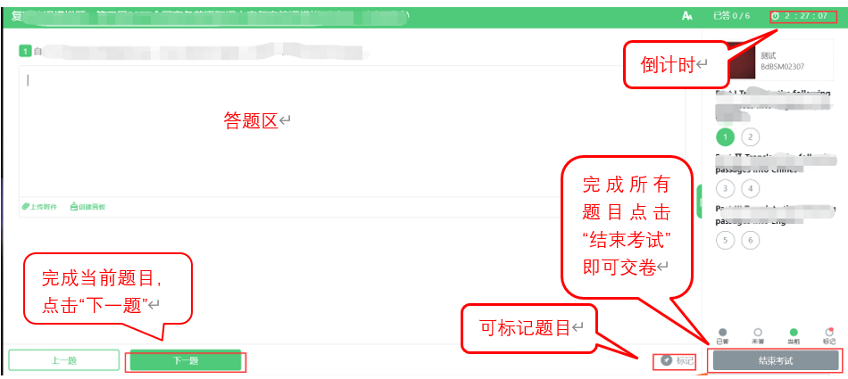
（图18）
（2）若考试包含多个单元，须先结束当前单元后进入下一个单元的答题（如下图19所示）。
注：结束单元后不可再返回修改答案，考生必须确认已完成本单元答题后再结束当前单元。本次考试的具体试卷结构请考生详细阅读笔试客户端展示的“考生须知”中的内容，如因考生未详细阅读“考生须知”导致考生漏答、错答题目，所造成的后果由考生自行承担。
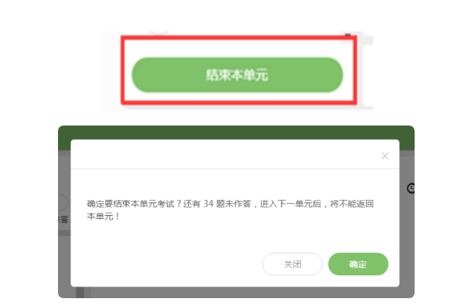
（图19）
（3）考试界面右上角会显示考试剩余时间。答题结束后，考生可以后点击界面右下角的“结束考试”按钮交卷，如下图20所示。
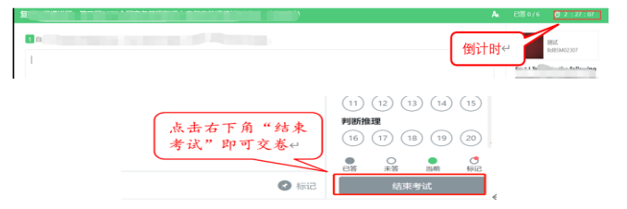
（图20）
（4）考试过程中，考试设备的摄像头保持正面面对考生。建议考生的完整的头部、肩部处在监控范围内，并露出双耳，如下图21所示。考试设备四周光线充足、均匀，避免监控画面过暗或过亮。
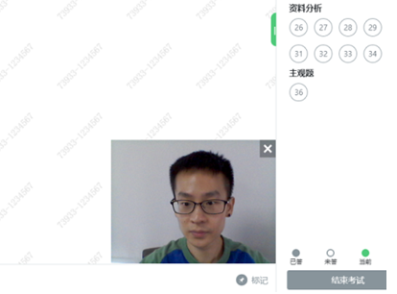
（图21）

五、第二视角鹰眼监控的架设
1.第二视角鹰眼监控设备摄像头建议架设在考试设备的侧后方、距离1.5米-2米处、摄像头高度1.2-1.5米，与考试位置成45度角，如下图22所示。
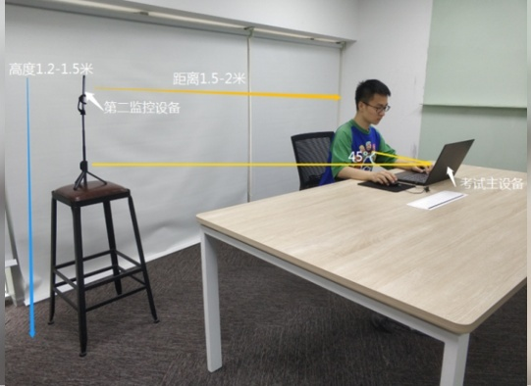
（图22）
2.第二视角鹰眼监控设备架设好以后，可以使用前置摄像头的拍照功能，查看监控效果、调试监控角度。确认监控摄像头正常工作无遮挡，监控范围覆盖考生完整侧面人像（双手可见）、桌面物品摆放情况、完整的考试设备、答题设备的屏幕、以及考生周边环境。保证考试区域光线均匀充足，避免监控画面过暗或过亮，导致监控效果不佳被判定为违纪，如下图23所示。
3.最后，仔细检查监控设备摆放的稳定程度，避免考中设备倾倒造成损失。如考中在笔试客户端看到第二视角断连的相关提示，请考生尽快检查第二视角监控视频是否连接正常，如断连请尽快重新连接，避免因断连时间过长导致被判定为违纪。
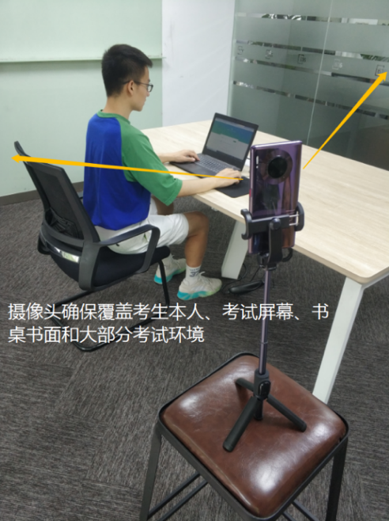
（图23）

六、客服支持
1、客户端在线考试系统，如果遇到设备或操作等技术问题，可点击页面右侧“在线客服”获取帮助。
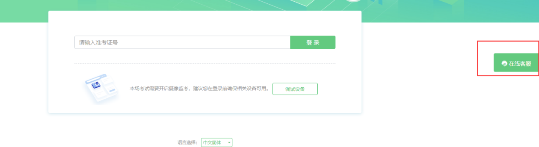

特别提醒：技术支持仅解答考试系统相关的问题；严禁向技术支持透露或咨询与考试内容有关的问题。关于考试资格、考试成绩、合格线等非考试系统问题，考生另行咨询主考单位。
2、客服联系方式：
客服电话：400-032-8530（工作时间：每日10:00-20:00）

